Памятка

работодателям и работникам о соблюдении трудовых отношений и о негативных последствиях неформальной занятости

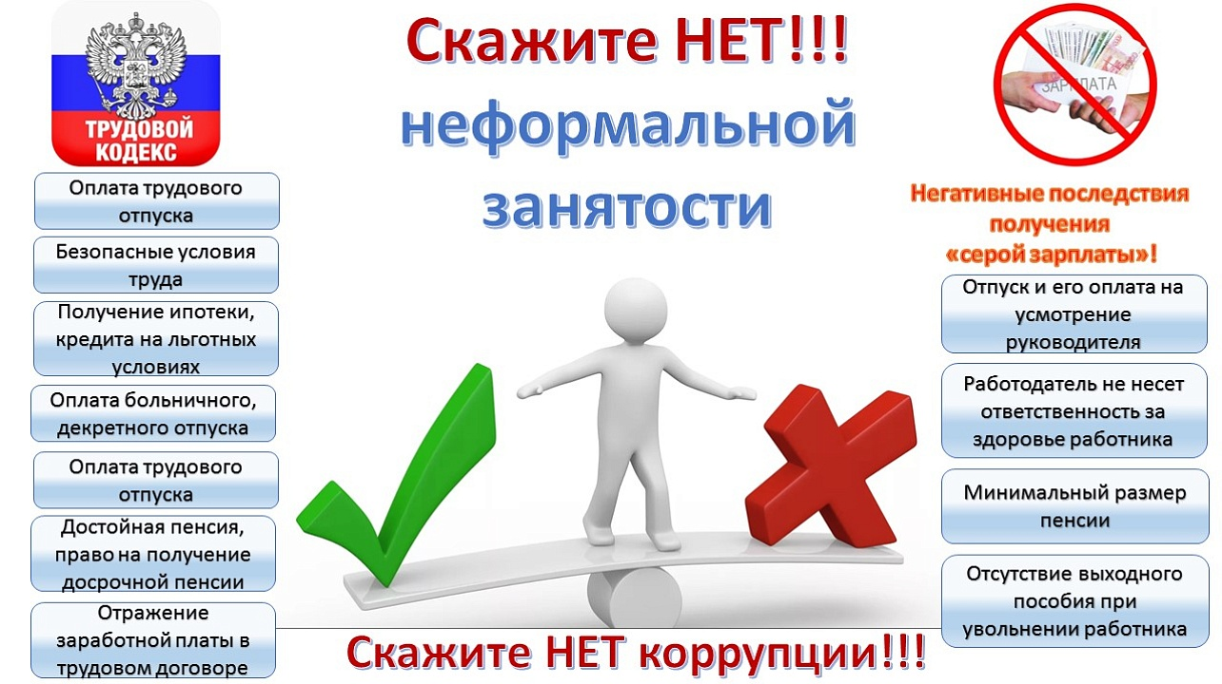

Уважаемые работодатели и работники!

Обращаем Ваше внимание на необходимость неукоснительного соблюдения действующего трудового законодательства при трудоустройстве наемных работников, в том числе в части оформления трудовых отношений, оплаты труда и охраны труда.

С 2024 года вступили в силу отдельные положения Федерального закона от 12.12.2023 № 565-ФЗ «О занятости населения в Российской Федерации», в числе которых статья 66 «Организационные основы противодействия нелегальной занятости в Российской Федерации». Она предусматривает меры:

– противодействия теневой занятости. В этих целях кабинет министров утвердил план мероприятий по противодействию и определил порядок создания и деятельности межведомственных региональных комиссий в этой сфере;

– координации деятельности в области противодействия теневой занятости в регионах. Для этого в них созданы специальные межведомственные комиссии.

Налоговые органы будут передавать в Межведомственные комиссии, а также в Роструд, информацию и сведения по утвержденному перечню. Кроме того, Роструд будет вести реестр работодателей, у которых выявлены факты нелегальной занятости. Этот реестр будет общедоступным.

         В случае выявления факта неофициального трудоустройства работодатель несет ответственность:

– административную – по ст. 5.27 и 14.1 КоАП;

– налоговую – по ст. 123 НК.

**«Минусы» неформальной занятости – отсутствие официального трудоустройства работников:**

- Риск проведения проверок со стороны контрольно-надзорных органов, прокуратуры.  
 - Административные штрафы до 100 тысяч рублей, при повторном нарушении – до 200 тысяч рублей, дисквалификация должностного лица на срок от 1 года до 3 лет (ст. 5.27 КоАП РФ).

- Отсутствие возможности привлечь работника к ответственности за несоблюдение трудовой дисциплины, обеспечить сохранность материальных ценностей и т.п.

- Нарушение влечет ответственность в соответствии со ст.122 Налогового кодекса РФ, уголовную ответственность по ст.145.1 Уголовного кодекса РФ.

- Отсутствие возможности принять участие в государственных программах, государственной поддержке.

- Отсутствие возможности поучать займы, кредиты и др.

**«Плюсы» официальных трудовых отношений:**

- Хорошая деловая репутация, положительный имидж социально ответственного работодателя.

- Возможность участия в программах господдержки, в том числе получения грантов, компенсации банковской ставки рефинансирования.

- Право требовать от работника исполнения определенной трудовым договором трудовой функции, соблюдения правил внутреннего трудового распорядка, действующих в организации.

- Возможность привлечь к материальной и дисциплинарной ответственности в порядке, установленном ТК РФ и иными нормативными актами работников, виновных в нарушении трудового законодательства и иных актов, содержащих нормы трудового права.

Трудовые отношения возникают между работником и работодателем на основании трудового договора, заключение которого является обязательным условием при приеме на работу (ст. 16 ТК РФ).

Трудовой договор заключается в письменной форме в двух экземплярах, каждый из которых подписывается работником и работодателем. Заключение гражданско-правовых договоров, фактически регулирующих трудовые отношения между работником и работодателем, не допускается (ч.2 ст. 15 ТК РФ).

Основные права и обязанности работника и работодателя по трудовому договору определены в ст. 21, 22 ТК РФ.